简要思路：用两个数组分别保存 指数 与 系数，

用暴力法将每一项相乘，复杂度为O（mn）， m，n为项数

示例：

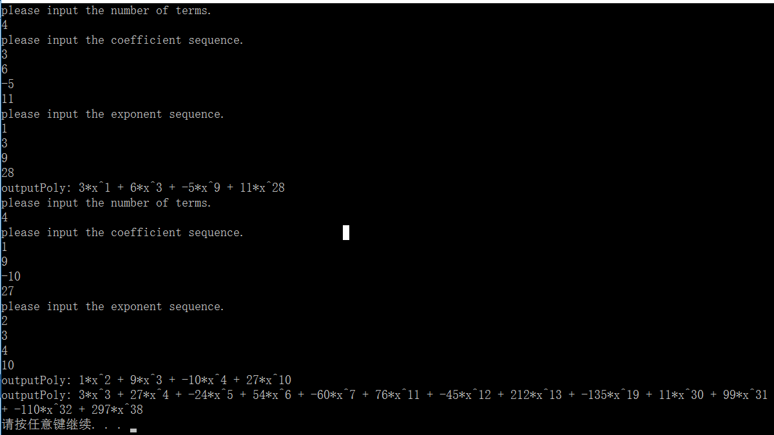

第一行，输入项数。

然后是系数 和 指数

输出是按 指数从小到大排序。

如图 计算 ${(3x+6x}^{3}-{5x}^{9}+{11x}^{28})*(x^{2}+{9x}^{3}-{10x}^{4}+{27x}^{10})$

